Экспериментальная работа
на тему:
«ЧТО МЫ ЗНАЕМ О ВОДЕ?»
- Французский писатель и летчик Антуан де Сент-Экзюпери ответил на этот вопрос так: “Вода! У тебя нет ни вкуса, ни цвета, ни запаха, тебя невозможно описать, тобой наслаждаются, не ведая, что ты такое! Нельзя сказать, что ты необходима для жизни: ты – сама жизнь. Ты наполняешь нас невыразимой радостью… Ты – самое большое богатство на свете».
Дети – прирожденные исследователи. И тому подтверждение – их любознательность, постоянное стремление к эксперименту, желание самостоятельно находить решение в проблемной ситуации. Задача педагога – не пресекать эту деятельность, а наоборот, активно помогать.
Решили и мы помочь нашим детям узнать, на первый взгляд, о такой простой, но в тоже время и о такой важной составляющей в жизни человека, ВОДЕ.
- Цель нашей экспериментальной деятельности:
развитие познавательных интересов, потребности и способности, самостоятельной поисковой деятельности на базе обогащённого и сформированного эмоционально-чувственного опыта
на основе опытов с водой
. Задачи:
- Вызвать интерес к поисковой деятельности.
- Учить детей видеть и выделять проблему эксперимента.
- Принимать и ставить перед собой цель эксперимента.
- Развивать личностные свойства: целеустремлённость, настойчивость, решительность.
- Обогащать сознание содержательно упорядоченными сведениями о мире (на примере опытов с водой).

- В своей деятельности мы опирались на ведущие принципы развития дошкольников:
- Принцип психологической комфортности – заключается в снятии стрессовых факторов;
- Принцип природосообразности – развитие в соответствии с природой ребёнка, его здоровьем, психической и физической конституций, его способностями и склонностями, индивидуальными особенностями, восприятием;
- Принцип дифференцированного подхода – решаются задачи эффективной психологической помощи детям в совершенствовании их личности, способствует созданию специальных педагогических ситуаций, помогающих раскрыть психофизические, личностные способности и возможности детей;
- Принцип деятельности – включение ребёнка в игровую, познавательную, поисковую деятельность с целью стимулирования активной жизненной позиции;
- Принцип творчества – максимальная ориентация на творческое начало в игровой и продуктивной деятельности дошкольников, приобретение им собственного опыта творческой деятельности;
- Принцип интеграции – интегративность всех процессов, реализующихся в образовательном пространстве (обучение и воспитание, развитие и саморазвитие, природная и социальная сфера ребёнка).

Для реализации поставленных задач создали необходимые условия в предметно-развивающей среде группы - уголок экспериментирования
Опыт №1
«Вода прозрачная»
- Перед детьми стоят два стаканчика: один с водой, другой - с молоком. В оба стаканчика положить палочки или ложечки. В каком из стаканов они видны, а в каком - нет? Почему? Перед нами молоко и вода, в стаканчике с водой мы видим палочку, а в стаканчике с молоком - нет.
- Вывод: вода прозрачная, а молоко - нет.
Опыт №2
«У воды нет вкуса»
- Мы предложили детям попробовать воду.
- Вопрос: есть ли у нее вкус?
- Очень часто дети убежденно говорят, что вода очень вкусная. Для сравнения мы дали попробовать сок. Дело в том, что дети часто слышат от взрослых, что вода очень вкусная. У них формируется соответствующий стереотип, представление. Когда человек очень хочет пить, то с удовольствием пьет воду, и, чтобы выразить свое удовольствие говорит: "Какая вкусная вода!", хотя на самом деле ее вкуса не чувствует.
- Вывод: у воды нет вкуса.

Опыт №3«У воды нет запаха»
- Мы предложили детям понюхать воду и сказать чем она пахнет (или совсем не пахнет). Как и в предыдущем случае сначала дети уверяли, что вода очень приятно пахнет. Но понюхав еще и еще, убедились, что запаха нет.
- Вывод: вода не имеет запаха.

Опыт №4
"Вода бывает теплой,
холодной и горячей"
- Мы поставили детям стаканчики с водой разной температуры и предложили им определить, в каком стаканчике вода самая холодная, самая теплая.

Опыт №5
«Пар – это тоже вода»
- Мы взяли стаканчик с горячей водой и накрыли его пластиковой крышкой. Через некоторое время открыли его, чтобы дети увидели пар. Также пар оказался на крышке – это и есть капельки воды.
- Вывод: пар- это тоже вода.

Опыт №6
«Вода не имеет формы»
- Для этого опыта ребята наливали воду в кувшин, тарелку, стакан, на поверхность стола. Что происходит? Вода принимает форму того предмета, в котором находится. А на ровном месте расползается лужицей.
- Вывод: вода не имеет формы.
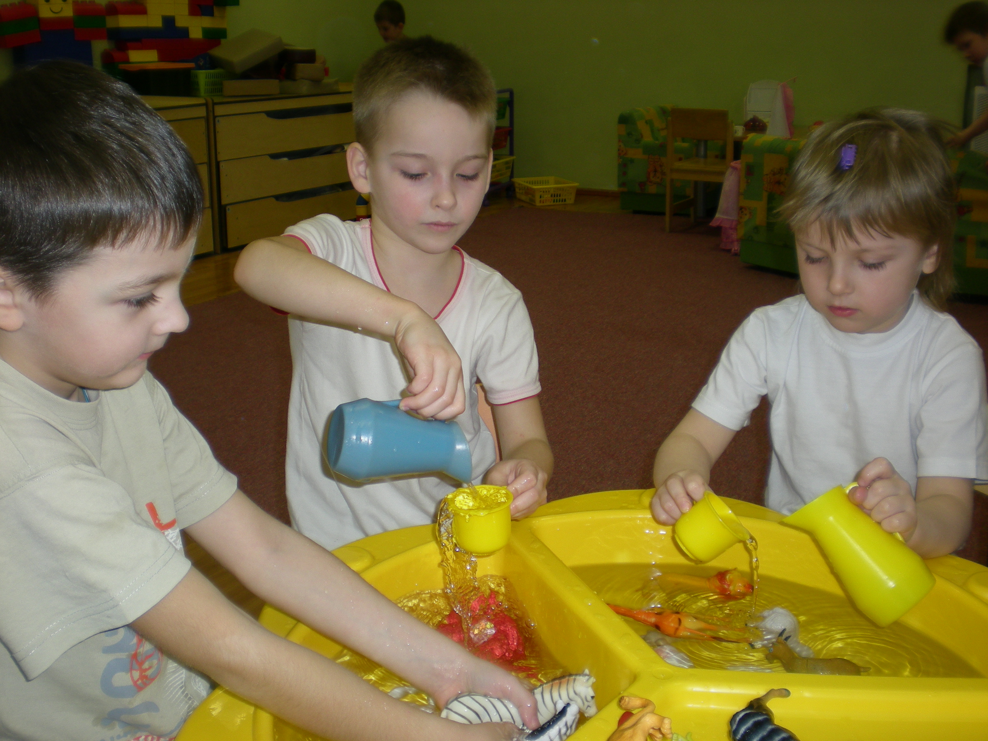

Опыт №7
«В воде одни вещества растворяются,
другие не растворяются»
- Мы взяли два стаканчика с водой. В один из них дети положили обычный песок и стали размешивать его ложкой. Что получилось? Песок не растворился. Взяли другой стаканчик и насыпали в него ложечку сахарного песка, размешали его. Что теперь произошло? В каком из стаканчиков песок растворился? Напомнили детям, что они постоянно размешивают сахар в чае. Если бы он в воде не растворялся, то людям пришлось бы пить несладкий чай.
- Вывод: не все вещества растворяются в воде.

Опыт №8
«Радуга»
- Можно показать детям радугу в комнате. Для этого мы поставили зеркало в воду под небольшим углом. Поймали зеркалом солнечный луч и направили на белый лист бумаги. Поворачивали зеркало до тех пор, пока не увидели спектр. Вода выполняет роль призмы, разлагающей свет на его составляющие.
- Вывод: вода и солнце участвуют в возникновении радуги.

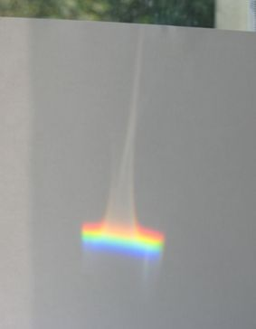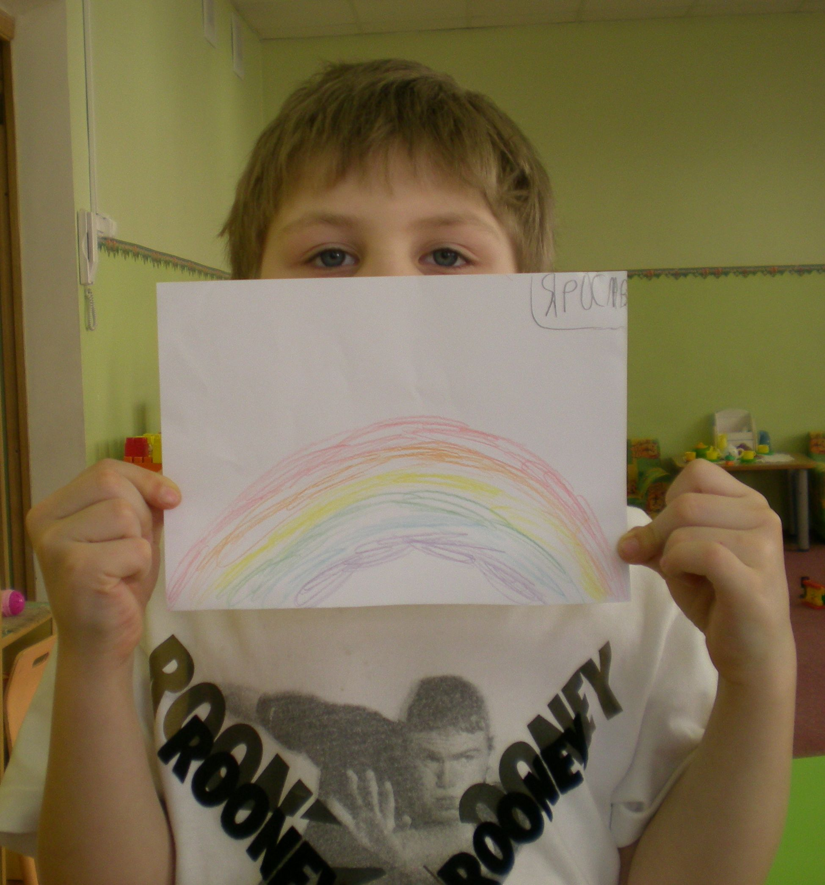

Опыт №9
«Вода – «живица»
- Заранее срезали веточки быстрораспускающихся деревьев. Вместе с детьми рассмотрите веточки. После этого поставили ветки в воду и объяснили детям, что одно из важных свойств воды - давать жизнь всему живому. Поставьте ветки на окно. Прошло время и ветки «ожили» - распустились листья, а тополиная ветка даже пустила корни.
Вывод: вода обладает животворным свойством
Подведем итоги
- При проведении экспериментальной работы нам удалось:
- систематизировать и расширять представления детей о свойствах воды;
- способствовать формированию позитивного отношения к воде (познавательного и бережного);
- развивать умение формулировать проблему, анализировать ситуации, планировать эксперимент, продумывать ход деятельности для получения желаемого результата, делать выводы на основе практического опыта;
- активизировать словарь ребёнка;
- воспитывать чувство взаимопомощи, аккуратность при проведении опыта.

